泗县2016年总决算编表说明

2016年，全县上下在市委、市政府和县委的坚强领导下，在县人大和县政协的监督支持下，深入贯彻党的十八大和十八届三中、四中、五中、六中全会及习近平总书记系列重要讲话精神，坚持稳中求进工作总基调，紧扣主题主线，砥砺前行，负重奋进，开创了泗县经济社会发展的新局面。 全年实现生产总值174亿元，增长8.8%；财政收入11.5亿元，增长14.5%；固定资产投资128.3亿元，增长25.8%；社会消费品零售总额48.9亿元，增长16.4%；城镇常住居民人均可支配收入19508元，增长7.3%；农村常住居民人均可支配收入9027元，增长9.9%。
一、健全组织领导。
为确保财政总决算的顺利开展，我局成立了由局长任组长，国库股、预算股、社保股等相关股室主要负责人为成员的决算协调工作小组，明确国库股牵头，及时召开局内各股室协调会，把责任落实到实处。加强部门协调，主动与国税、地税、金库年终收支数据进行核对，确保年终数据准确无误。国库股、乡财核算部等股室克服人员少、时间紧、任务重等问题，在保证日常工作运行的前提下，全力投入到决算的编制、审核、汇总中，经过20多天的辛苦劳作，较好地完成了2016年财政总决算的编制工作。
二、财政收支预算执行情况
全年累计完成财政收入115006万元，为预算的102.3%，比去年同期增长14.6%;累计完成财政支出415969万元，比去年同期增长20.7%。
从征收部门完成情况看：
国税部门完成40478万元，为预算的88%，比去年同期增长41.1%；地税部门完成51631万元，为预算的116.7%，比去年同期下降0.8%；财政部门完成22897万元，为预算的103.4%，比去年同期增长16.5%。
从收入级次完成情况看：
地方收入完成80434万元，为预算的99.2%，比去年同期增长9.7%；中央收入完成29644万元，为预算的129.8%，比去年同期增长51.2%；出口退税完成4908万元,为预算的57.7％，比去年同期减少34％。
从收入结构完成情况看：
税收收入完成89791万元，占年度预算101.4%，比去年同期增长14.1%，占财政总收入78.1％。非税收入完成25215万元，占年度预算105.6%，比去年同期增长16.3%，占财政总收入21.9％。
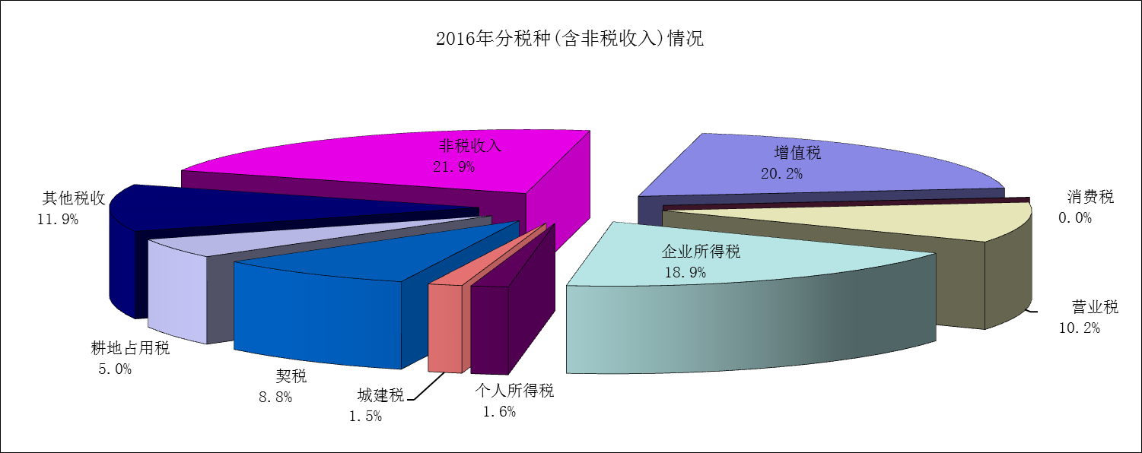
支出完成情况：财政支出累计完成415969元，比去年同期增长20.7%。
主要支出项目完成情况：一般公共服务支出34108万元，增长11%；公共安全支出17052万元，增长13.6%；教育支出80220万元，增长10.2%；科学技术支出842万元，增长216.5％；文化体育与传媒支出3955万元，增长54.2％；社会保障和就业44907万元，下降1.3%；医疗卫生支出52402万元,增长1.3%；节能环保支出1555万元，下降43.3%；城乡社区事务支出31133万元，增长144.9%；农林水事务支出83837万元，增长12.4%；交通运输支出13494万元，增长50.6%；资源勘探电力信息等事务支出3471万元,增长60.8%;商业服务业等事务支出2884万元，增长658.9％；国土资源气象等事务支出2184万元，增长28.3％；住房保障支出38689万元，增长91.7%；粮油物资储备事务2633万元，增长81.5％。
2016年分科目支出情况如下图：
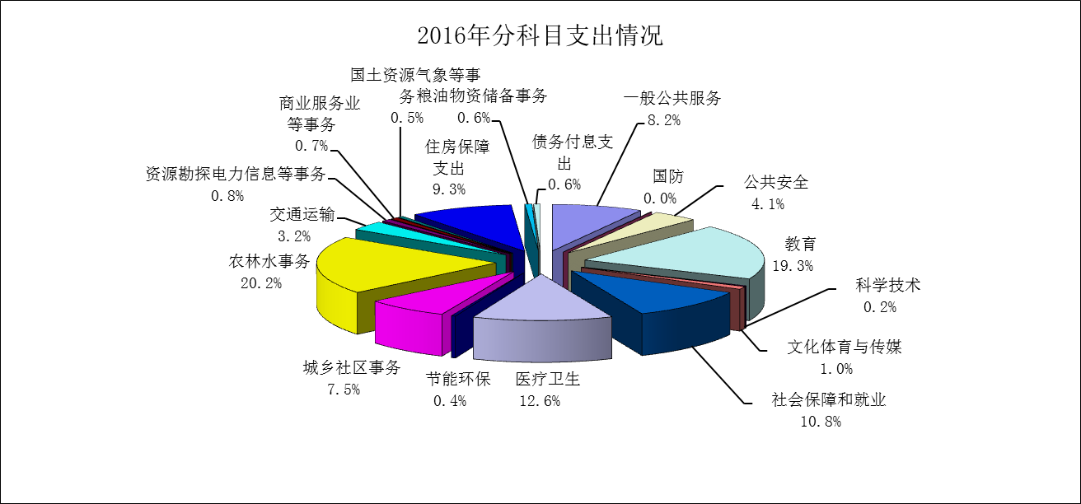
三、财政收支平衡情况
2016年全县一般预算收入完成80434万元，税收返还6929万元，省一般性转移支付补助188817万元，省专项转移支付补助102289万元，债务转贷收入57489万元，上年滚存结转3052万元，调入预算稳定调节基金8306万元，调入资金2168万元，全年收入合计449481万元；2016年全县财政支出完成415969万元，上解省支出347万元，债务还本支出27403万元，安排预算稳定调节基金2168万元，年末滚存结余4288万元。
财政支出比年初预算安排多支119618万元，主要是上级专项转移支付增加48913万元，省财力补助追加28764万元，债券转贷收入30086万元。
四、落实人大预算决议情况
（一）强化征管，财政收入实现新突破。2016年，财税部门努力克服经济增速放缓、营改增减收等不利因素影响，完善征管机制，确保应收尽收，全县财政总收入完成115006万元，较上年增收14638万元，超额完成年初预算安排的目标任务。从征收部门完成情况看：国税部门完成40478万元，占预算的88%同比增长41.1%（受营改增影响）；地税部门完成51631万元，占预算的116.7%，同比下降0.8%（受营改增影响）；财政部门完成22897万元，占预算的103.4%，同比增长16.5%。从收入结构完成情况看：税收收入完成87708万元，同比增长10.9%，占财政总收入的76.3％；非税收入完成27298万元，同比增长28.5%，占财政总收入的23.7％。
（二）保障支出，社会民生得到新改善。2016年，全县民生支出完成358898万元，比去年同期增长21.4%，占财政支出的86.1%。其中：教育支出80220万元，科学技术支出842万元，文化体育与传媒支出3955万元，社会保障和就业支出44907万元，医疗卫生支出52402万元，节能环保支出1555万元，城乡社区事务支出31133万元，农林水事务支出83837万元，交通运输支出13494万元，商业服务业等事务支出2884万元，国土资源气象等事务支出2184万元，住房保障支出38689万元，粮油物资储备事务支出2633万元。全县33项民生工程资金支出142800万元，其中：扶贫工作方面支出28400万元；“三农”工作方面支出12400万元；创业就业方面支出500万元；社会保障方面支出76300万元；教育文化方面支出13700万元；其他城乡公共服务方面支出11500万元，普惠民生成效显著，人民群众的获得感进一步提升。
（三）聚焦扶贫，脱贫攻坚取得新成效。2016年全县扶贫资金预算安排17530万元，其中，省级以上财政资金7916万元，市级财政资金1180万元，县本级预算安排扶贫资金8434万元，主要包括：专项扶贫资金2110万元、存量资金1032万元、新增地方政府债券资金5292万元。在加大扶贫资金投入的同时，按照中央、省、市关于涉农资金整合的要求，整合涉农资金19646万元，全部用于脱贫攻坚工作，切实提升了涉农资金的使用效益，为全县脱贫攻坚工作提供了财力保障。
（四）主动作为，服务发展开创新局面。充分发挥财政资金的扶持和引导作用，设立产业发展引导资金5000万元，重点支持机械电子、节能环保、纺织服装、农副产品深加工等主导产业项目发展；安排500万元电子商务发展专项资金，重点支持电子商务产业园建设。积极发挥省、市支持企业发展专项资金的引导作用，投入410万元重点支持企业技术创新和技术改造，推动企业转型升级、创新发展。大力扶持企业发展，全年共为35家企业申报贴息、外贸奖励等项目补助资金217.28万元。用好用活金融担保政策，切实解决企业融资难题，扶持中小企业持续健康发展。全年共为县内208家企业提供担保贷款63300万元，为43家企业提供续贷过桥资金8594万元。认真落实《鼓励农民进城购房若干政策规定（试行）》，全年共支付补助资金398万元，促进了农村土地节约集约利用和农村人口有序向县城转移。
（五）加大投入，“三农”建设迈出新步伐。全面落实强农惠农政策，稳步推开农业补贴“三合一”改革，全年通过“一卡通”发放惠农补贴资金61881万元。扎实开展政策性农业保险工作，全年共发放农作物理赔资金1902.13万元。有序推进村级公益事业建设，全年共投入资金7459万元，新建一事一议财政奖补及农村村级公路网化工程项目304个，受益人口90余万人。大力支持美好乡村建设，安排6350万元，保证了项目工程的顺利实施，改善了农村人居环境。投入12550.4万元，实施中低产田改造及高标准农田综合治理项目8个，共计22.9万亩，改善了农业生产基础条件。投入4248万元，大力支持现代农业发展，推动了农业产业结构调整和可持续发展。
（六）创新突破，财政管理再创新佳绩。扎实做好财政部门牵头的“小金库”专项整治、行政事业单位滥发津贴补贴专项整治、党员干部、工作人员借用公款长期不还问题专项清理工作，保证了中央八项规定落到实处。认真组织开展全县行政事业单位国有资产清查核实工作，在各单位自查的基础上，聘请第三方审计机构进行全面核实。牢固树立过紧日子思想，严把支出关，“三公”经费同比下降30.4%（受公车改革影响）。扎实做好预决算信息公开工作，全县67家预算单位预决算和“三公”经费信息全部进行公开。认真做好人大代表建议和政协委员提案办理工作，上门征求意见建议并进行跟踪问效，切实提升了财政管理水平。认真组织对财政扶贫资金及民生工程项目进行绩效评价，提升了财政资金使用效益。全面落实从严治党要求，严格落实主体责任和监督责任，深入开展“两学一做”学习教育，切实优化财政干部作风，不断增强财政干部履职尽责的能力和水平。
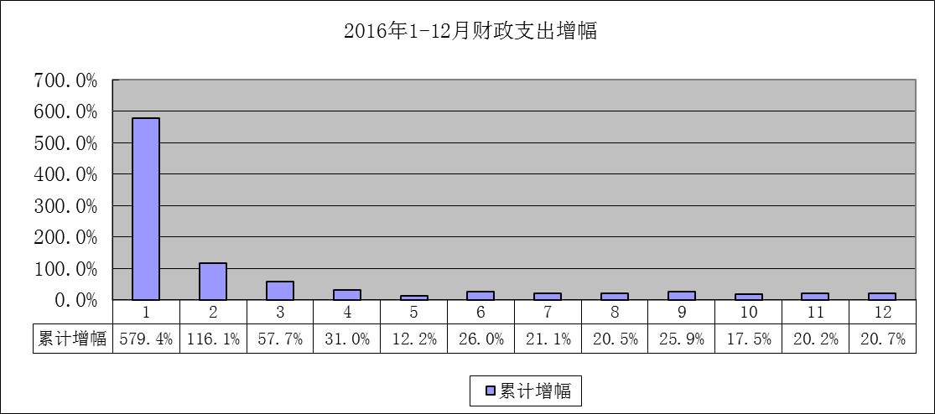
五、预算执行中存在的问题
一是我县主导产业优势不够突出，工业经济基础薄弱，工业税收占财政收入的比重较低；二是脱贫攻坚、工业发展、城乡建设、深化改革等全县重点工作急需财力的支持和保障，财政收支矛盾依然突出；三是财政管理仍存在薄弱环节，预算编制和执行的水平有待提高等。六、财政专户资金收支情况
2016年财政专户资金收入7862万元，上年结余1098万元，财政专户资金支出7836万元，财政专户资金结余1124万元。
七、基金收支情况
2016年基金收入198165万元，基金补助收入7207万元，上年结余936万元，基金支出215441万元，调出资金2168万元，基金结余1076万元。
八、基数变动原因
2016年，我县决算汇编单位数289个，汇编单位数比上年净减少6个，其中：一般公共服务支出（类）之财政事务（款）减少1个单位；农林水支出（类）之农业（款）减少2个单位；城乡社区支出（类）之城乡社区公共设施（款）减少1个单位；医疗卫生与计划生育支出（类）之计划生育事务（款）减少3个单位；社会保障和就业支出（类）之人力资源和社会保障事务（款）减少1个单位；社会保障和就业支出（类）之就业补助（款）减少1个单位；教育支出（类）之普通教育（款）减少2个单位；教育支出（类）之学前教育（款）减少1个单位。本年度决算新增6个事业单位（泗县文学艺术界联合会、泗县公共就业和人才服务中心、泗县城乡居民养老保险管理中心、泗县人民政府政务服务中心、泗县农业机械化技术推广中心、泗县公共资源交易管理局），减少1个行政单位（泗县计划生育委员会和泗县卫生局合并为泗县卫生和计划生育委员会），减少11个事业单位（泗县政府采购中心、泗县计划生育服务站、泗县计划生育监察大队、泗县爱心幼儿园、泗县新集中学、泗县体育运动委员会、泗县职业介绍中心、泗县劳动就业管理局、泗县市政建设管理处、泗县农机局农机校、泗县农机推广站）。
2017年县级预算编制的指导思想是：全面贯彻落实党的十八大、十八届三中、四中、五中、六中全会和中央、省、市经济工作、财政工作会议精神，坚持稳中求进的工作总基调，牢固树立和贯彻落实新发展理念，坚持发展为上、民生为本、脱贫为先，继续实施积极的财政政策，充分发挥职能作用，为全县经济和社会事业发展提供优质、高效的财政服务。
2017年县级预算编制的基本原则是：保重点。突出财力向脱贫攻坚、民生工程等重点支出倾斜，切实提升财政保障能力。控一般。严控“三公”经费等一般性支出，努力降低行政运行成本。促发展。落实积极财政政策，促进全县经济持续健康发展。
根据上述指导思想、基本原则，综合全县经济社会发展形势对财政收支的影响，编制2017年财政收支预算草案如下：
（一）公共财政预算安排情况
全县预算安排：2017年全县财政总收入预算安排127600万元，增长11%。其中：地方一般预算收入85138万元，上划中央收入42462万元。主要收入项目预算安排情况：
增值税（50%部分）收入21500万元（营改增后分成改为5:5）；
企业所得税（25%部分）收入3750万元；
个人所得税（25%部分）收入750万元；
土地增值税4600万元：
耕地占用税4200万元；
契税收入16690万元；
行政性收费收入10500万元；
罚没收入7000万元；
国有资源（资产）有偿使用收入5960万元。
2017年全县一般预算支出321262万元。主要支出项目预算安排情况：
一般公共服务支出23097万元；
国防支出105万元；
公共安全支出14116万元；
教育支出74025万元；
科学技术支出197万元；
文化体育与传媒支出2486万元；
社会保障和就业支出29013万元；
医疗卫生与计划生育支出66991万元；
节能环保支出662万元；
城乡社区支出5852万元；
农林水支出23383万元；
交通运输支出5726万元；
资源勘探信息等支出6833万元；
商业服务业等支出287万元；
国土海洋气象等支出1397万元；
住房保障支出17894万元；
粮油物资储备事务支出554万元；
债务付息支出3487万元；
预备费支出3000万元；
债务还本支出1800万元；
其他支出40357万元，主要是：民生工程配套资金20000万元、补发工资及一次性抚恤3000万元、“三线三边”配套资金3000万元、预留乡镇超收补助2000万元，预留车改补助资金1200万元，扶贫专项资金3052万元，农田水利建设（含配套）1000万元；非税收入补助3453万元，上年结转3652万元。
2017年全县地方财政收入85138万元，加中央税收返还收入10234万元（新增增值税“五五分享”税收返还8652万元）、省预告知一般转移支付收入178866万元、省提前下达专项转移支付41072万元、上年结转3652万元、调入资金2300万元，财政总收入321262万元；全县财政支出预算安排321262万元，全年预算安排收支平衡。
县本级预算安排：县本级财政总收入预算安排95060万元，其中地方财政收入72890万元。加中央税收返还收入10234万元、省预告知一般转移支付178866万元、省提前下达专项转移支付41072万元、调入资金2300万元、上年结转3652万元，县本级预算总收入309014万元。县本级预算总支出309014万元。县本级预算安排收支平衡。
（二）政府性基金预算安排情况
2017年县级政府性基金预算收入102510万元，下降49%。其中：新型墙体改造基金收入10万元；国有土地使用权出让收入100000万元；城市基础设施配套费收入2500万元。
2017年县级政府性基金预算支出104080万元。其中：新型墙体改造基金支出10万元；国有土地使用权出让支出100191万元；城市基础设施配套费支出3384万元；资助城市影院支出120万元；移民补助支出23万元；彩票公益金支出352万元。2017年，我县政府性基金收入102510万元，上级补助收入495万元，上年结转1075万元，基金总收入104080万元，政府性基金支出104080万元，基金预算收支平衡。
（三）社会保险基金预算安排情况
2017年全县社会保险基金预算收入101905万元，加上年结余57425万元，收入总量为159330万元。全县社会保险基金预算支出93386万元。收支相抵，滚存结余65944万元。
四、2017年财政重点工作
根据2017年政府工作总体要求，我们将着重抓好以下四个方面的工作：
（一）加强预期管理，稳定增收提质量。严格贯彻落实县委、县政府和省、市财政部门关于财政收入预期管理的部署和要求，平稳有序组织收入，努力提高财政收入质量。扎实推进综合治税工作，完善综合治税平台功能，健全财、税、库、银等部门工作联系制度，加强收入调度，确保均衡入库。坚持依法治税，继续加大对大宗税源和主体税种的征管力度，同时加大对零散税源的摸排力度，做到应收尽收。全力支持招商引资和园区建设，加大对工业经济的扶持，积极培育新的经济增长点，提升县域经济实力，夯实地方财源的增长基础。
（二）保障脱贫攻坚，改善民生增福祉。进一步加大对全县脱贫攻坚工作的投入，严格按照地方财政收入增量资金不低于20%、财政存量资金可统筹部分不低于50%、整合涉农资金不低于40%的标准，足额安排财政扶贫资金。认真做好涉农资金整合工作，切实提升涉农资金使用效益。进一步加强扶贫资金监管，保障各项财政扶贫资金安全高效支出。继续实施33项民生工程，全力支持办好十件惠民实事，使人民群众在改革和发展中有更多的获得感。大力整合涉农资金，支持美丽乡村和农业基础设施建设。加快发展现代农业，支持现代农业示范区、农业现代化核心区建设，推进农业产业化经营。
（三）落实积极政策，支持经济促发展。继续实施积极的财政政策，全力支持“五大发展行动”。设立工业发展战略基金3000万元、支持企业发展基金2000万元，大力支持工业经济发展，推动企业转型升级、创新发展。设立电商平台建设资金500万元，支持电商产业园建设。加强融资担保体系建设，健全融资担保业务风险补偿机制，推进“4321”新型银政担合作、“税融通”业务，推广政府与社会资本合作机制，更好地发挥财政资金的引导和撬动作用。全力保障开发区“一区多园”建设，进一步完善园区功能，增强园区承载项目、吸纳投资的能力。
（四）深化财政改革，科学理财强管理。加强政府债务管理，厘清政府与“平台公司”的债务关系，有效化解政府债务风险。坚决落实人大审查决议，认真办理人大代表建议答复，强化人大代表联系服务，不断提升为民理财水平。全面推进财政预决算信息公开，认真落实审计整改意见，自觉接受社会监督。强化财政监督职能，严肃查处违反财政纪律行为，确保财政资金规范有序运行。进一步加强财政系统党风廉政建设，切实提升财政干部的党性修养和廉洁自律意识，保障财政各项工作安全高效开展。
在县委、县政府的坚强领导和县人大的依法监督下，我们将以新发展理念引领发展行动，强化责任担当，不断提升财政服务和保障水平，为泗县经济社会发展作出新的更大的贡献！
泗县财政局
二〇一七年二月十二日

